**创角答题**

# 更新记录

|  |  |  |  |
| --- | --- | --- | --- |
| 版本 | 内容 | 日期 | 负责人 |
| 1.0 | 文档初稿 | 2018/04/08 | 李时川 |

# 概述

答题界面以及逻辑

# 界面信息

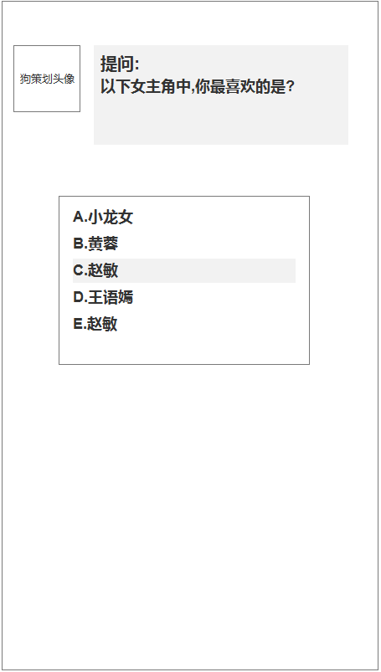

1. 提问区域:包括系统头像icon,title”问题”,以及问题内容
2. 下方选择框,点击选择对应答案,已选择的答案有线条展示
3. 按钮”下一提”,点击后确认选项并跳转至下一题.
   1. 如果未选择答案,则弹出提示tips”尚未选择答案”
   2. 如果当前已经为最后一题,展示按钮”结束答题”点击进入下一界面